Universidade Federal de Pernambuco

Centro de Informática

Graduação em Ciência da Computação

UMA ANÁLISE DOS ESTIMADORES TONG E CHEN PARA O PROTOCOLO ANTICOLISÃO DFSA EM SISTEMAS RFID

Arthur Cireno Rizzo
TRABALHO DE GRADUAÇÃO Recife

13 de julho de 2012

Universidade Federal de Pernambuco

Centro de Informática

Arthur Cireno Rizzo

UMA ANÁLISE DOS ESTIMADORES TONG E CHEN PARA O PROTOCOLO ANTICOLISÃO DFSA EM SISTEMAS RFID

Trabalho apresentado ao Programa de Graduação em Ciência da Computação do Centro de Informática da Universidade Federal de Pernambuco como requisito parcial para obtenção do grau de Bacharel em Ciência da Computação.

Orientador: Paulo André da Silva Gonçalves

Recife

13 de julho de 2012

AGRADECIMENTOS

Gostaria de agradecer inicialmente aos meus pais por terem me criado e educado, solidificando a base para o meu desenvolvimento. Agradeço a eles também, por terem me ensinado o valor do sucesso obtido através de trabalho duro, competência e ética.
Agradeço a Maria Elisa Xavier, minha namorada, por estar sempre ao meu lado, por sempre ter se posto a disposição para me ajudar com meus problemas e anseios e por ser a minha melhor amiga sempre.
Não poderia de deixar de agradecer ao professor Dr. Paulo André da Silva Gonçalves por sua paciência, suporte e orientação durante este projeto.
Agradeço à Universidade Federal de Pernanbuco e o seu corpo docente, em especial às professoras Anjolina Grisi de Oliveira e Renata Maria Cardoso Rodrigues de Souza do Centro de Informática e ao professor Francisco José de Azevedo Cysneiros do Departamento de Estatítica.
Gostaria de agradecer, especialmente, ao professor Wen-Tzu Chen da Universidade Nacional do Taiwan por se mostrar sempre disponível para esclarecer as minhas dúvidas sobre o seu trabalho, alvo de estudo neste documento.
E, por fim, gostaria de agradecer a todos os meus amigos que me acompanharam neste árduo percurso traçado durantes os últimos quatro anos e meio.

“Para conhecermos os amigos é necessário passar pelo sucesso e pela desgraça. No sucesso, verificamos a quantidade e, na desgraça, a qualidade.”
— Confúcio

RESUMO

Os sistemas de identificação por radiofrequência, ou RFID, estão se popularizando cada vez mais entre as soluções de identificação automática de objetos. Diversas pesquisas têm mostrado que RFID pode ser uma solução competitiva na identificação de objetos de forma automática rápida e eficiente. Neste trabalho, fez-se uma análise do protocolo anticolisão DFSA bem como de dois estimadores propostos para o mesmo: Tong [1] e Chen [2]. Para isso foi desenvolvida uma ferramenta capaz de simular diversos cenários de leitura de etiquetas RFID e coletar informações relevantes para análise. Por fim, os dados extraídos das simulações foram utilizados para fazer uma análise comparativa entre os dois estimadores abordados, apontando suas principais vantagens e fraquezas.

Palavras-chave: RFID, Protocolos anticolisão, DFSA

ABSTRACT

Radio Frequency Identification (RFID) Systems are becoming one of the most popular solutions for automatic identification of objects. Several studies have shown that RFID can be a competitive solution for fast, efficient and unique identification of objects. This paper analyses the anti-collision protocol DFSA as well as two estimators for it: Tong [1] and Chen [2]. A tool capable of simulation different scenarios of RFID tags identification were developed to collect relevant data for analysis. The data extracted from the simulations were used to make a comparative analysis of the two estimators discussed, pointing out their main advantages and weaknesses.
Keywords: RFID, DFSA, anti-collision protocols

SUMÁRIO

CAPÍTULO 1 – INTRODUÇÃO 1
1.1 Motivação 1
1.2 Objetivos 2
1.3 Organização 3
CAPÍTULO 2 – RFID - CONCEITOS BÁSICOS 4
2.1 História e Evolução 4
2.2 Funcionamento 5
2.2.1 Etiquetas Passivas 7
2.2.2 Etiquetas Semiativas 7
2.2.3 Etiquetas Ativas 8
2.3 Padronização 8
2.3.1 EPC Global 9
2.3.2 ISO 10
2.3.3 EPC Global X ISO 10
2.4 Aplicações 12
2.4.1 RFID em bovinos 12
2.4.2 RFID no varejo 13
2.4.3 RFID em humanos 13
2.5 Resumo 15
CAPÍTULO 3 – PROTOCOLOS ANTICOLISÃO 17
3.1 Colisão 17
3.2 Protocolos anticolisão 17
3.2.1 Protocolos anticolisão baseados em árvore 18
3.2.1.1 BT – Binary Tree 18
3.2.1.2 QT – Query Tree 19
3.2.2 Protocolos anticolisão baseados em ALOHA 20
3.2.2.1 Slotted-ALOHA 21
3.2.2.2 Framed Slotted-ALOHA 22
3.2.2.3 Dynamic Framed Slotted-ALOHA 22
3.3 Estimadores para o DFSA 23
3.3.1 LowerBound 24
3.3.2 Schoute 24
3.3.3 Vogt 25
3.3.4 Chen 26
3.3.5 Tong 27
3.4 Resumo 30
CAPÍTULO 4 – ANÁLISE E SIMULAÇÕES 32
4.1 O Simulador 32
4.1 Implementação 35
4.2 Validação do simulador 36
4.3 Resultados e análises 40
4.4 Dificuldades 44
4.5 Resumo 44
CAPÍTULO 5 – CONCLUSÕES 46

GLOSSÁRIO

RFID: Radio-Frequency Identification, 1
DFSA: Dynamic Frame-Slotted ALOHA, 2
IFF: Identify Friend or Foe, 4
ISO: International Organization for Standardization, 8
MIT: Massachusetts Institute of Technology, 9
GVS: Global VeriChip Subscriber, 14
BT: Binary Tree, 18
QT: Query Tree, 18

LISTA DE FIGURAS

Figura 1. Principais elementos de um sistema RFID 5
Figura 2. Diversas etiquetas RFID minúsculas junto a um fio de cabelo 7
Figura 3. Relação entre classes EPCGlobal e ISO 11
Figura 4. Exemplo do chip desenvolvido pela CEITEC S.A 12
Figura 5. Chip VeriChip em comparação a um grão de arroz 15
Figura 6. Exemplo de funcionamento do BT 19
Figura 7. Exemplo de funcionamento do QT 20
Figura 8. Exemplo do funcionamento do ALOHA 21
Figura 9. Exemplo de funcionamento do Slotted-ALOHA 22
Figura 10. Exemplo de funcionamento do Framed Slotted-ALOHA 22
Figura 11. Exemplo do ajuste do tamanho do frame no DFSA 23
Figura 12. Tela inicial do simulador desenvolvido 32
Figura 13. Tela de resultados das simulações 34
Figura 14. Diagrama de classes dos estimadores 35
Figura 15. Pseudocódigo indicando o fluxo de execução do simulador 36
Figura 16. Validação do número total de ciclos em função do número de etiquetas 37
Figura 17. Validação do númeto total de slots em função do número de etiquetas 37
Figura 18. Validação do erro absoluto percentual de uma estimativa 38
Figura 19. Número total de slots em função do número de etiquetas 39
Figura 20. Número total de slots em função do número de etiquetas 41
Figura 21. Número total de ciclos em função do número de etiquetas 42
Figura 22. Erro absoluto médio em função do número de etiquetas 43
Figura 23. Número total de slots vazios em relação ao número de etiquetas 44
Figura 24. Número total de slots em colisão em função do número de etiquetas 44

LISTA DE TABELAS

Tabela 1. Relação entre freqência e distância máxima de leitura 6
Tabela 2. Tamanho do frame em função do número estimado de etiquetas 26
Tabela 3. Parâmetros de simulação para análise 40

CAPÍTULO 1

INTRODUÇÃO

A tecnologia RFID está se tornando cada vez mais popular entre as opções de identificação de objetos de forma automática e rápida. Apesar de ser utilizado atualmente em vários campos para as mais diversas tarefas, ainda apresenta desafios técnicos para sua adoção de forma geral. Esse tipo de tecnologia é bastante promissor e pretende, nos próximos anos, aumentar a eficiência e o nível de automação de diversos processos.

  - Motivação
Os sistemas RFID têm como objetivo geral auxiliar no controle e identificação de objetos e/ou pessoas. Eles são compostos por diversas etiquetas que contêm informações capazes de reconhecer unicamente cada uma delas. A partir desta identificação, podem ser recuperadas diversas informações sobre o objeto. Esse tipo de sistema pode ser usado, por exemplo, para controlar o estoque de uma cadeia de supermercados, gerenciar a organização dos livros de uma biblioteca ou controlar o estoque de medicamentos de um hospital [3].
Esta tecnologia tem potencial, dentre suas possíveis utilizações, de substituir o atual código barras pois apresenta diversas vantagens sobre este sistema mais antigo. Algumas dessas vantagens são:
- Não é necessária uma linha de visão entre o leitor e a etiqueta a ser identificada;
- Diversas etiquetas podem ser identificadas em um único processo de leitura;
- Etiquetas RFID dão suporte a um conjunto maior de identificadores únicos o que permite com que elas incorporem informações adicionais como fabricante, tipo do produto e até informações do meio ambiente em que se encontram como, por exemplo, temperatura [4].
Porém, essas facilidades oferecidas trazem com elas um custo que faz com que os sistemas RFID não sejam, por enquanto, tão aproveitados quanto poderiam.
Diversas pesquisas tem sido realizadas neste campo. Os principais objetivos destas pesquisas são baratear o custo da utilização da tecnologia e permitir a identificação mais rápida de uma grande quantidade de etiquetas.
Durante o processo de identificação de várias etiquetas RFID, estas podem transmitir seus dados simultaneamente, causando interferência nos sinais umas das outras. Esta interferência inutiliza a transmissão desperdiçando os recursos utilizados. A este fenômeno é dado o nome de colisão.
Para evitar esse tipo de problema, foram desenvolvidos os protocolos anticolisão, que têm como objetivo coordenar o processo de identificação de etiquetas controlando o acesso ao meio de transmissão de forma a evitar que as colisões ocorram.
Dentre esses protocolos, o DFSA (Dynamic Framed Slotted ALOHA) vem sendo adotado como um forte candidato para solucionar este tipo de problema. Fundamentalmente, ele divide o tempo de transmissão em frames e estes são divididos em slots e cada etiqueta pode transmitir em apenas um slot em cada frame.
Para o DFSA, foram propostos na literatura diversos estimadores. Estes, têm como função decidir o número de slots em cada frame a cada etapa do processo de identificação e têm um papel fundamental no desempenho do protocolo.
Dentre os estimadores propostos, o Tong [1] e o Chen [2] serão estudados com mais detalhes ao logo deste trabalho.
  - Objetivos
O objetivo geral deste trabalho é analisar o desempenho dos dois estimadores citados anteriormente. O primeiro foi proposto por Chen em [2] e o segundo, por Tong em [1].
Para realizar esta análise, foi desenvolvido um simulador capaz de reproduzir e parametrizar um cenário de identificação de etiquetas RFID e capturar informações deste processo. A partir das informações capturadas pelo simulador, pôde ser feita uma comparação desses dois estimadores, apontando suas vantagens e desvantagens.
Tendo em vista o objetivo geral deste trabalho, foram definidos alguns objetivos específicos:

• Estudar e entender o funcionamento de sistemas RFID;

• Estudar e entender a necessidade e o funcionamento de protocolos anticolisão;

• Estudar, de forma mais aprofundada, o protocolo anticolisão DFSA e os estimadores referidos anteriormente;

• Desenvolver um simulador que seja capaz de reproduzir os estimadores e coletar resultados;
• Validar o simulador desenvolvido;
• Comparar o desempenho do estimador de Tong e do estimador de Chen a partir dos resultados coletados pelo simulador.
  - Organização
Este trabalho está dividido em cinco capítulos. O segundo Capítulo descreve melhor a tecnologia RFID, abordando um pouco de sua história, seus elementos principais, suas aplicações e, por fim, mostra um caso de uso real de RFID. O terceiro Capítulo aborda de forma mais detalhada os protocolos anticolisão, com ênfase no DFSA. É nele também que são explicados os estimadores de Tong e Chen, que são analisados neste trabalho. O quarto Capítulo apresenta o simulador desenvolvido, suas principais funcionalidades e expõe os resultados obtidos através dele. E por fim, o quinto Capítulo traz as conclusões deste trabalho.
CAPÍTULO 2

RFID – CONCEITOS BÁSICOS
A tecnologia RFID progrediu bastante desde sua criação até o seu estado atual. Entretanto, ainda são realizadas diversas pesquisas visando o seu aprimoramento. Apesar de ter sido desenvolvido na década de 50, apenas na década de 80 é que os sistemas RFID tiveram suas primeiras aplicações comerciais [5]. Este capítulo apresenta a tecnologia RFID, sua história, seus elementos básicos, padronizações existentes e, por fim, suas aplicações.
2.1. História e evolução
Costuma-se dizer que as raízes da tecnologia do RFID podem ser rastreadas até a Segunda Guerra Mundial. Os alemães, japoneses, americanos e britânicos estavam todos usando o radar, tecnologia descoberta em 1935 pelo físico escocês Sir Robert Alexander Watson-Watt. Na época, o radar era utilizado para avisar sobre a aproximação de aviões enquanto eles ainda estavam a quilômetros de distância. O problema era que não havia maneira de identificar quais aviões pertenciam ao inimigo e quais eram pilotos do próprio país retornando de uma missão.
Os alemães descobriram que, rolando os aviões em torno de seu próprio eixo, ao retornar a base, os sinais de rádio refletidos eram modificados. Este método rudimentar alertava a tripulação que no chão que se tratava de aviões alemães e não de aeronaves inimigas.
Sob comando de Watson-Watt, que liderou um projeto secreto, os ingleses desenvolveram o primeiro sistema IFF (Identify Friend or Foe) [5]. Eles colocam um transmissor em cada avião britânico. Quando este transmissor recebia sinais das estações de radar no chão, transmitia de volta um sinal, que identificava a aeronave como amigável. Os sistemas RFID funcionam utilizando este mesmo conceito básico. Um sinal é enviado a um transponder, que, ao receber este sinal, devolve uma determinada informação.
Em 1973, a primeira patente de uma etiqueta RFID foi feita por Charles Walton, ex-funcionário da IBM que deixou a empresa para fundar a seu próprio negócio, Proximity Devices, em Sunnyvale na California. A patente de Walton foi feita para uma fechadura que podia ser aberta a partir de um sinal de radiofrequência. Sua ideia foi comprada pela empresa Schlage para criar portas que pudessem ser abertas apenas ao passar com um cartão próximo a sua fechadura [6].
A década de 1990 foi importante para os sistemas RFID. Foi nos anos noventa que aconteceu a implantação em larga escala de cobrança eletrônica de pedágios nos Estados Unidos. Nessa época, um número incontável de empresas começou a trabalhar com a tecnologia [7].
Atualmente, os desenvolvimentos e pesquisas continuam e a tendência é que a adoção desta tecnologia seja cada vez maior com o aprimoramento dos sistemas e, principalmente, com a redução dos custos.
2.2. Funcionamento

Os sistemas RFID são sistemas onde ocorre transmissão de informação sem fio através de radiofrequência . Essa transmissão é feita de um leitor, capaz de enviar sinais eletromagnéticos para uma etiqueta que, ao ser ativada pelo sinal do leitor, transmite de volta ao algum tipo de informação armazenada em sua memória.
Um leitor pode identificar diversos objetos recebendo informações que são transmitidas em um meio sem fio. No caso do código de barras essa informação é transmitida através da luz, já no caso do RFID ela é transmitida a partir de sinais de radiofrequência.

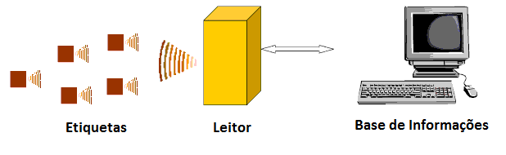
Figura 1. Principais elementos de um sistema RFID.

O principais elementos do RFID são:
- Etiquetas;
- Leitor;
- Base de informações.
O leitor é o aparelho usado para identificar as etiquetas RFID. Sua antena emite ondas de rádio que são recebidas pelas etiquetas e essas, por sua vez, mandam de volta seus dados.
Um certo número de fatores pode afetar a distância que uma etiqueta pode ser lida. A frequência utilizada para a identificação, o ganho da antena, a orientação e polarização da antena do leitor e da antena da etiqueta, bem como a colocação da etiqueta sobre o objeto a ser identificado. Todos eles têm um impacto considerável sobre o alcance de leitura do sistema RFID.
A Tabela 1 define os limites de distância de leitura para cada frequência utilizada na identificação [8]:
Tabela 1. Relação entre frequência e distância máxima de leitura.
Tipo | Frequência | Distância
Baixa frequência | 120KHz – 125KHz | 10cm
Alta frequência | 13.56 MHz | 1m
Ultra-alta frequência | 860 – 960 MHz | 1 – 2m
Frequência de micro-ondas | 2.45 GHz – 5.8GHz | Várias distâncias

A base de informações é a ponte entre as informações contidas numa etiqueta RFID e as informações realmente relevantes para o sistema sendo utilizado. A identificação dentro de uma etiqueta pode significar apenas uma chave em um banco de dados e este, por sua vez, informações reais sobre o objeto etiquetado.
Uma etiqueta RFID é um microchip combinado com uma antena em uma estrutura compacta. Sua embalagem é estruturada para permitir a etiqueta possa ser anexada a um objeto. A antena da etiqueta capta os sinais de um leitor de RFID e, em seguida, retorna o sinal, geralmente com alguns dados adicionais. As etiquetas RFID podem ser tão pequenas quanto um grão de areia [9] ou maiores, no caso de etiquetas mais complexas.

A Figura 2 mostra um exemplo de etiquetas RFID em comparação a um fio de cabelo.
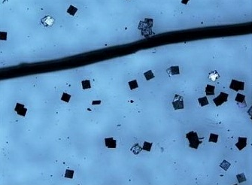
Figura 2. Diversas etiquetas RFID minúsculas junto a um fio de cabelo
Fonte: HITACHI Ltd. Research and Development Group. (2007)
As etiquetas RFID podem ser classificadas de três formas:
- Passivas;
- Semiativas;
- Ativas.
2.2.1 Etiquetas passivas
Etiquetas passivas não possuem baterias. Elas capturam energia dos leitores a partir de um processo de indução eletromagnética, onde a antena da etiqueta gera um pequeno campo magnético ao receber sinais de rádio. A variação desse campo magnético induz corrente elétrica na etiqueta [10].
A distância de leitura dessas etiquetas é reduzida para, no máximo , alguns metros. Isso pode ser tornar uma grande desvantagem em alguns tipos de aplicação. O seu poder computacional é reduzido devido a sua estrutura simplificada. Isso faz com que o seu custo de produção seja reduzido em relação a etiquetas ativas. São mais leves do que as etiquetas ativas e possuem tempo de vida útil elevado.
2.2.2 Etiquetas semiativas
Etiquetas semiativas são aquelas que utilizam ( bateria apenas para energizar o seu circuito interno. O mecanismo de envio de sinais para o leitor é o mesmo das etiquetas passivas onde é necessário um sinal de radiofrequência para energizar as etiquetas [11].
Mesmo utilizando mecanismos iguais para a transmissão das informações, as etiquetas semiativas possuem alcances maiores do que as passivas. Isso se dá pelo fato de que, como a etiqueta semiativa já possui fonte de energia para seu circuito interno, toda a energia do sinal do leitor seja direcionada para a transmissão.
2.2.3 Etiquetas ativas
Etiquetas ativas são etiquetas equipadas com uma bateria utilizada para energizar seus circuitos e antena e por esse motivo elas têm poder computacional maior do que etiquetas passivas. Elas são, geralmente, de leitura e escrita, ou seja, além de lidos, seus dados também podem ser sobrescritos [3]. Possuem uma distância de leitura de centenas, ou mais, de metros o que aumenta a utilidade deste tipo de etiqueta. Podem possuir também sensores acoplados que utilizam a energia da bateria para funcionar. Esses sensores podem captar dados do meio ambiente que serão enviados para o leitor.
Pelo fato de possuírem bateria, as etiquetas ativas possuem tempo de vida útil reduzido em relação às passivas, além de serem maiores e mais caras. Além disso, não pode ser descartada também a possibilidade de uma leitura errada por esgotamento da bateria, o que gerar atraso na leitura.
2.3. Padronização
Padrões são essenciais para muitas aplicações de RFID, como sistemas de pagamento e rastreamento de bens em uma grande cadeia de fornecimentos, por exemplo. Um grande trabalho foi feito na última década para desenvolver padrões para diferentes frequências e aplicações RFID [12][13].
Existem normas para lidar com várias áreas dos sistemas como:
  - Protocolos de interface aérea (Definem regras de comunicação entre leitor/etiquetas);
  - Organização dos dados dentro da etiqueta;
  - Conformidade (forma de verificar se o produto está de acordo com as normas).

As organizações responsáveis pelos principais trabalhos de padronização em RFID são a ISO (International Standardization Organization) e EPCGlobal.

2.3.1. EPC Global
Em 1999, um número de empresas junto com o MIT (Massachussets Institute of Technology) estabeleceu uma organização conhecida Auto-ID, com o intuito de pesquisar e padronizar a tecnologia RFID. Em 2003, esta organização foi dividida e as atividades ligadas à padronização foram tomadas por uma nova entidade chamada EPCGlobal, enquanto o Auto-ID Center manteve suas atividades relacionadas com a investigação em tecnologias RFID.
Para ser capaz de padronizar as etiquetas RFID, o Auto-ID Center separou os tipos de etiqueta em cinco classes. Essas classes sofreram alterações ao longo do tempo mas foram propostas inicialmente da seguinte maneira [14]:
- Classe 1:
Etiquetas passivas que permitiam a gravação dos seus dados apenas uma vez. Após a gravação, a etiqueta só pode ser lida;
- Classe 2:
São etiquetas passivas que permitiam que seus dados fossem sobrescritos. Dessa maneira os seus dados podiam ser alterados de acordo com a necessidade do usuário. Possuíam memória de até 65KB;
- Classe 3:
São etiquetas semiativas. Essencialmente iguais as etiquetas de classe 2 porém, possuíam uma bateria acoplada para aumentar a distância máxima de leitura. Assim como as etiquetas de classe 2, tinham memória de até 65KB;
- Classe 4:
São etiquetas ativas que usam uma bateria acoplada para energizar seu circuito interno e um transmissor que emitia sinais para o leitor;
- Classe 5:
Etiquetas RFID ativas que, além das funcionalidades presentes nas etiquetas de classe 4, tinham a capacidade de se comunicar com outras etiquetas classe 5 criando, assim, uma rede de etiquetas.
Com o passar do tempo, foi adotada uma nova classe. A classe 0, que caracterizava uma etiqueta somente de leitura que era programada no momento da fabricação do microchip. As etiquetas de classe 0 utilizavam um protocolo diferente das etiquetas classe 1, o que significava que os usuários finais tinham que comprar leitores multiprotocolo para trabalhar com essas duas classes.
Em 2004, a EPCglobal começou a desenvolver um protocolo de segunda geração (Gen 2), que não seria compatível com etiquetas classe 1 ou classe 0. O objetivo era criar um padrão único e global que seria mais alinhado com as normas ISO.
2.3.2 ISO
A ISO (International Standardization Organization), organização formada por entidades responsáveis pela padronização de diversos produtos e processos, também participou do processo de padronização da tecnologia RFID.
A entidade desenvolveu padrões RFID para identificação automática e gerenciamento de itens. Esses padrões, conhecidos como a série ISO 18000, abrangem protocolos de interface aérea para sistemas que possam ser usadas para rastrear mercadorias durante o processo de fabricação e fornecimento e cobrem as frequências mais utilizadas em sistemas RFID em todo o mundo [15]. Os sete itens da série 18000 são:
- 18000–1: Define parâmetros genéricos para as interfaces aéreas utilizadas nos outros itens da série;
- 18000–2: Interface aérea para 135 KHz;
- 18000–3: Interface aérea para 13.56 MHz;
- 18000–4: Interface aérea para 2.45 GHz;
- 18000–5: Interface aérea para 5.8 GHz (Esta parte do padrão foi descontinuada devido à falta de interesse do mercado);
- 18000–6: Interface aérea para 860 MHz até 930 MHz;
- 18000–7: Interface aérea para 433.92 MHz.
2.3.3 EPC Global X ISO
Em 11 de julho de 2006, O ISO aprovou o padrão EPC Gen 2 Classe 1, ao publicá-la como uma emenda ao seu padrão RFID 18000-6. Os fabricantes de etiquetas RFID e leitores ficaram, então, mais confiantes para produzir utilizando este novo padrão, já que ele era agora reconhecido pela organização.
O padrão Gen 2 (ISO 18000-6C) foi concebido com base em requisitos de desempenho e outros feedbacks da comunidade de utilizadores finais, incluindo varejistas e fabricantes. Ele tem como objetivo permitir uma forma de codificação compatível entre os diversos parceiros de uma cadeia de fornecimento, facilitando o compartilhamento de uma infraestrutura de leitores e softwares. Se tornando agora um padrão global, o Gen 2 pôde promover, então, uma maior concorrência no mercado de RFID passivo, o que pode contribuir com a redução dos custos para o consumidor final.
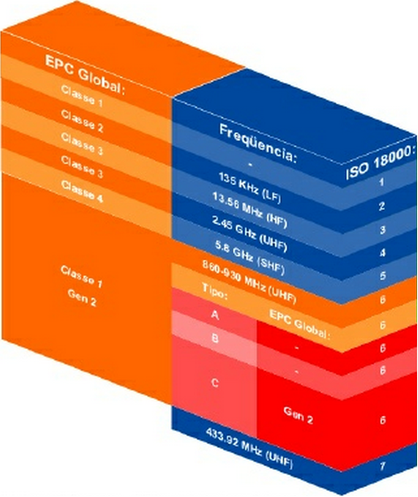
Figura 3. Relação entre classes EPCGlobal e ISO.
Fonte: EPCGlobal (2008)

A Figura 3 mostra a relação entre as classes propostas pela EPCGlobal e a série 18000 da ISO. Nela fica evidente a relação entre a classe 1 Gen 2 proposta pela EPCGlobal e o ISO 18000-6 tipo C (As duas alterações anteriores (A e B) para o protocolo 18000-6 descrevem esquemas específicos de codificação dos dados).
2.4. Aplicações
Vários tipos de negócio podem ser beneficiados com o uso do RFID. As aplicações são as mais diversas e podem ir desde um simples controle de livros em uma biblioteca até o uso, considerado ainda uma questão polêmica, em humanos.
Nesta seção, serão abordados alguns casos de uso que mostram como esta tecnologia pode trazer facilidades a um negócio, agilizando processos e, consequentemente, reduzindo custos.
2.4.1 RFID em bovinos
O uso de sistemas RFID em bovinos já acontece a um certo tempo e tende a se popularizar cada vez mais. No início do ano de 2011 o chip RFID nacional da empresa CEITEC S.A. (Centro de Excelência em Tecnologia Eletrônica Avançada), conhecido como o Chip do Boi, completou com sucesso testes conduzido pelo Ministério da Ciência, Tecnologia e Inovação. Esse estudo envolveu o rastreamento de mais de dois mil bois em fazendas dos estados de Mato Grosso do Sul e Minas Gerais, usando etiquetas em brincos com o chip RFID [16].
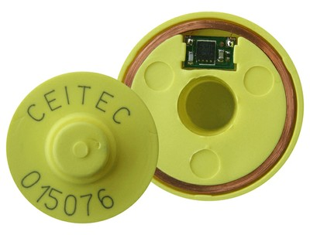
Figura 4. Exemplo do chip desenvolvido pela CEITEC S.A.
Fonte: CEITEC S.A (2011)

A Figura 4. apresenta um exemplo de etiqueta desenvolvida pela empresa CEITEC S.A utilizada no monitoramento de gado.
A utilização deste tipo de tecnologia na monitoração das cabeças de gado ajuda a indústria pecuária a se tornar mais eficiente e competitiva. O mercado internacional tem aumentado o seu nível de exigência. Os países europeus, por exemplo, só têm aceitado importar carne que possa ser rastreada.
Outros países, como o Uruguai, também se mostraram interessados nos benefícios que sistemas RFID podem trazer a sua indústria pecuária. O Uruguai lançou, em setembro de 2006, um programa obrigatório coordenado pelo Ministério da Pecuária, Agricultura e Pesca (MGAP), para requerer que todos os seus 12 milhões de bovinos sejam rastreados com a tecnologia. O sistema RFID será usado em conjunto com uma base de dados computadorizada com o registro dos animais e suas localizações ao longo de suas vidas. O Governo uruguaio espera ter todos os animais identificadas até este ano.
2.4.2 RFID no varejo
Os varejistas enfrentam a demanda constante para ter os produtos certos disponíveis nos lugares certos, nas quantidades certas. A incorporação da tecnologia RFID na sua atual cadeia de fornecimento pode reduzir o trabalho necessário para monitorar e gerenciar o fluxo de mercadorias e de seu inventário.
Das várias organizações, o Wall-Mart pode ser um das que recebeu mais atenção na adoção da tecnologia. Sendo o maior varejista do mundo, o Wall-Mart possui uma das cadeias de fornecimento mais eficiente. Com uma enorme gama de fornecedores, a empresa tem o potencial de desencadear uma rede de adoções desta tecnologia. Um estudo estima que, se implementado por completo em suas operações, ela poderia poupar por ano o valor de cerca de oito bilhões de dólares [17].
Embora esta economia seja substancial, o Wal-Mart planejou sua implementação de forma relativamente lenta. Em 11 de Junho de 2003 Wal-Mart anunciou que iria exigir que seus cem principais fornecedores etiquetassem seus produtos até Janeiro de 2005. Esta notícia levou uma onda de pânico entre os fornecedores, que correram para saber mais sobre a tecnologia e a melhor forma de implementá-la [17].
2.4.3 RFID em humanos
A tecnologia RFID também pode ser utilizada na identificação de seres humanos mas, para isso, alguns cuidados são necessários.
Primeiramente, dispositivos RFID destinados a serem implantados dentro de um organismo vivo (tal como um animal ou ser humano) têm requisitos especiais. Eles precisam ser revestidos com um tipo especial de cobertura que não danifique ou reaja com os tecidos vivos onde são implantados. O invólucro deve ser de tal forma que não interfira no processo de leitura do chip. Alguns fornecedores de RFID criaram um vidro biocompatível para uso nestas aplicações [18].
Em segundo lugar, existem diversas questões éticas envolvendo privacidade e segurança daqueles que têm um chip implantado. A tecnologia RFID torna o objeto, ou o ser, “etiquetado” identificável e rastreável disponibilizando para aqueles que possuam um leitor apropriado informações possivelmente confidenciais. Além disso, existem questões que envolvem princípios morais e religiosos que entram em conflito com a proposta deste tipo de tecnologia.
Apesar de tantas controvérsias, chips RFID para seres humanos já existem e são comercializados. O VeriChip Personal Identification System é um pequeno dispositivo de identificação RFID que é implantado no corpo humano [19]. O VeriChip é comercializado como um meio de identificação universal, destinado ao uso em uma variedade de situações, incluindo segurança financeira, acesso a edifícios residenciais e comerciais e segurança militar do governo.
Por um valor inicial de implante mais uma taxa mensal um braço dos clientes são implantados com um chip de vidro do tamanho de um grão de arroz, contendo um número de verificação único. Quando ativado por um leitor da VeriChip, esse número garante acesso instantâneo às informações registradas no registro GVS (Global VeriChip Subscriber).
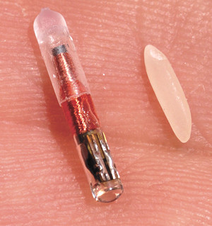
Figura 5. Chip VeriChip em comparação a um grão de arroz.
Fonte: Matrix World (2011).
A Figura 5 mostra um exemplo de etiqueta VeriChip em comparação a um grão de arroz.
2.5 Resumo
Neste capítulo, foi mostrado um pouco da história da tecnologia RFID e os primeiros tipos de identificação a partir de radiofrequência, inclusive o primeiro sistema IFF, que surgiram em meados da segunda guerra mundial.
Foi visto como funciona um sistema RFID e seus elementos básicos, as etiquetas e os leitores. Foi destacada a diferença entre etiquetas passivas e ativas e como elas podem ser alimentadas por baterias ou apenas pelo efeito de indução eletromagnética no processo de leitura.
Como toda tecnologia que têm por objetivo a interoperabilidade entre diversos sistemas e unificação de identificadores únicos, é necessária uma padronização eficiente e que esteja de acordo com as principais necessidades do mercado. Por isso, foi exposta a importância de organizações como a ISO e a EPCGlobal no processo de padronização dos mais diversos aspectos da tecnologia RFID.
Por fim, foram abordados alguns casos de utilização de sistemas RFID reais. Mostrou-se como etiquetas RFID simples podem trazer benefícios para a indústria pecuária e que já existem iniciativas de incentivo, em alguns países da América do Sul ao uso desta nova tecnologia.
Viu-se também como o maior varejista do mundo conseguiu, a partir do RFID, melhorar a eficiência no seu controle de estoque e rastreamento de sua cadeia de fornecimento. Por último, mostraram-se utilizações para o RFID que trazem polêmicas e controvérsias em relação a questões éticas e morais.

CAPÍTULO 3

PROTOCOLOS ANTICOLISÃO
Este capítulo aborda os principais tópicos relacionados à colisão e os protocolos mais conhecidos utilizados para contornar esse problema. Esses protocolos são responsáveis por controlar o acesso ao canal de transmissão de forma a finalizar a leitura de todas as etiquetas minimizando os recursos utilizados.
3.1 Colisão
Ao iniciar o processo de leitura, o leitor manda um sinal de radiofrequência que energiza, caso seja passiva, a etiqueta fazendo com que ela transmita de volta sua identificação. Quando mais de uma etiqueta se encontra dentro dos limites de leitura, e transmite informações para o leitor ao mesmo tempo, os seus sinais podem interferir um no outro impedindo sua identificação. O nome dado a esse fenômeno é colisão.
As colisões são um grande problema no processo de identificação das etiquetas, pois elas fazem com que todos os recursos utilizados naquele instante, como tempo, canal de transmissão, banda e energia sejam desperdiçados, dado que é necessário que as etiquetas envolvidas retransmitam as informações.
A necessidade de minimizar esse tipo de fenômeno foi o ponto de partida para a criação dos chamados protocolos anticolisão. Esse protocolos funcionam de forma a tentar evitar, ao máximo, as colisões aumentando a eficiência do processo de leitura.
3.2 Protocolos anticolisão
Os protocolos anticolisão são aqueles que coordenam o processo de leitura de forma a minimizar o número de colisões, maximizando assim o aproveitamento dos recursos.
Tendo em mente a limitação de memória e processamento de sistemas RFID, fica evidente que protocolos padrões de troca de mensagens e de reserva do meio de comunicação não podem ser utilizados, pois requerem recursos que não estão disponíveis em etiquetas simples.
Existem diversos protocolos anticolisão sugeridos, mas basicamente eles podem ser divididos em duas classes [20]:
- Baseados em ALOHA;
- Baseados em Árvore.
Os protocolos baseados em ALOHA são chamados de probabilísticos, pois têm como principal objetivo diminuir ao máximo o probabilidade de ocorrência de colisões. Já os protocolos baseados em árvore são ditos determinísticos, pois funcionam de forma a criar situações onde não ocorrerão colisões.
3.2.1 Protocolos anticolisão baseados em Árvore
Protocolos anticolisão baseados em árvore, como foi falado anteriormente, são um conjunto de protocolos que funcionam de forma determinística, ou seja, ele tenta, etapa a etapa, criar situações onde é garantido que não haverá colisões. Eles simulam estruturas de dados similares a árvores. Daí o nome da classificação.
A seguir serão mostrados dois exemplos de protocolos baseados em árvore. Os protocolos são:
- BT - Binary Tree (Árvore binária);
- QT – Query Tree (Árvore de consultas).
3.2.1.1 BT – Binary Tree
O protocolo anticolisão baseado em árvore binária utiliza uma estrutura semelhante a uma árvore binária para organizar a identificação das etiquetas. Para identificar uma etiqueta, o leitor inicia um procedimento de identificação dividido em etapas e percorre, recursivamente, a árvore da raiz às folhas [20].
Cada etiqueta possui um contador, que tem o seu valor inicializado com zero. Em cada etapa, uma etiqueta transmite sua identificação se, e apenas se, o valor do seu contador for igual a zero.
No começo, todas as etiquetas transmitem sua identificação simultaneamente. Depois de cada etapa, o leitor o classifica de acordo com o resultado da leitura que pode ser ocioso, sucesso ou colisão. Segundo a classificação feita pelo leitor, cada etiqueta muda seu contador. Caso tenha ocorrido uma colisão na etapa anterior, as etiquetas envolvidas na colisão selecionam, aleatoriamente, um valor que pode ser zero ou um, e adicionam este valor ao seu contador. As outras etiquetas que não estão envolvidas na colisão somam um ao seu contador.
Consequentemente, as etiquetas são dividas em dois subconjuntos. Em um, o contador de cada etiqueta é zero. No outro, o contador de cada etiqueta é igual ou maior à um. Em uma que não acontece colisão, todos as etiquetas decrementam seu contador em uma unidade.
As etiquetas que foram identificadas com sucesso se mantêm ociosas até que o processo de identificação termine.
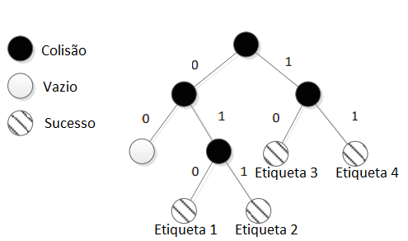
Figura 6. Exemplo de funcionamento do BT.

A Figura 6 mostra um exemplo de como quatro etiquetas podem ser identificadas utilizando o protocolo Binary Tree. Na imagem pode se perceber a divisão das etiquetas em conjuntos que simulam uma estrutura de árvore durante o processo de leitura.
3.2.1.2 QT – Query Tree
O protocolo QT (Query Tree) é uma das soluções baseadas em árvore propostas para o problema de colisão. Ao contrário de outros propostos (BT, por exemplo) o Query Tree não requer geradores de números randômicos nem contadores, o que reduz a complexidade das etiquetas.
Ele funciona enviando requisições com prefixos para as etiquetas e guardando prefixos em uma pilha para consultas futuras. Aquelas que possuírem o prefixo enviado como prefixo de sua identificação, respondem. Inicialmente o leitor manda uma requisição com um prefixo vazio, ou seja, todas as etiquetas devem responder. Se houver colisão o leitor coloca em sua pilha os valores 0 e 1. A partir daí, retira o elemento do topo da pilha e volta a enviar uma requisição. Caso ocorra uma nova colisão, são inseridos no topo da pilha os valores “q0” e “q1” onde “q” é o prefixo mandado anteriormente que resultou em uma colisão. O algoritmo retira e coloca elementos na pilha dependendo da necessidade até que ela volte a ficar vazia [21].
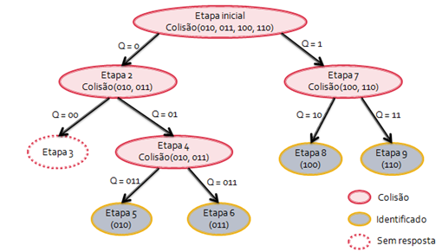
Figura 7. Exemplo de funcionamento do QT.

A Figura 7 exemplifica o funcionamento do protocolo QT. Na imagem quatro etiquetas são identificadas em nove etapas.
Com o tempo, algumas variações do QT foram introduzidas. Dentre elas podemos citar o QT com Shortcutting, QT com Aggresive Advancement, QT-sl (Short-Long) e QT-im (Incremental Matching) [22]. Todas elas apresentam algum tipo de melhoria em relação a versão original do algoritmo, porém não serão abordados em detalhes nesse documento.
3.2.2 Protocolos anticolisão baseados em ALOHA
O protocolo ALOHA puro é um protocolo TDMA (Time-Division multiple access) bastante simples. Uma etiqueta começa a transmitir no momento em que ela estiver pronta e tiver dados para enviar. Uma das propriedades mais básicas observadas nos protocolos ALOHA é o início implícito da troca de informações entre etiquetas e o leitor assim que a etiqueta entra na área de influência do leitor [23]. Esse tipo de comportamento é referido como Tag-Talks-First que pode ser traduzido como “A etiqueta fala primeiro”.
Se por acaso houver interseção no período de envio de informações de duas ou mais etiquetas, ocorre uma colisão e esta pode ser total, caso os períodos sejam iguais, ou parciais, onde há interseção entre partes dos períodos apenas. Nesse caso, as etiquetas envolvidas na colisão param de transmitir e só podem recomeçar a transmissão depois de um determinado tempo escolhido randomicamente.
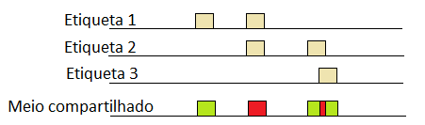
Figura 8. Exemplo do funcionamento do ALOHA.
A Figura 8 exemplifica o funcionamento do protocolo ALOHA. Nela, três etiquetas transmitem informações. Pode-se notar que existe uma colisão total entre as etiquetas 1 e 2 e há uma colisão parcial entre as etiquetas 2 e 3.
O problema que surge com a utilização do protocolo ALOHA é o grande período de tempo durante o qual o meio está vulnerável a uma colisão. Imagine que qualquer etiqueta precise de um tempo T para transmitir informações. Então, durante um período de 2 * T, o meio estará suscetível a uma colisão. Isto se dá pelo seguinte fato: Supondo que uma etiqueta comece a transmitir no instante S então o período de S – T até S + T estará vulnerável.
3.2.2.1 Slotted-ALOHA
O protocolo Slotted-ALOHA é uma variação do ALOHA puro onde o tempo é divido em pedaços chamados de slots. Uma etiqueta pode apenas transmitir informações no inicio de um slot, fazendo com que apenas colisões totais possam ocorrer.
Para poder funcionar corretamente é necessário, ao início de uma rodada de leituras, que as etiquetas sejam sincronizadas para que saibam quando começa e quando termina um slot.
Concluindo, o Slotted-ALOHA é bastante parecido com o ALOHA puro com a diferença de que uma etiqueta não pode transmitir simplesmente pelo fato de já estar pronta para começar a transmissão. Ela deve, também, esperar o início de um slot.
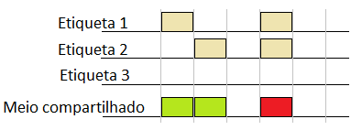
Figura 9. Exemplo de funcionamento do Slotted-ALOHA.
A Figura 9 mostra o funcionamento do Slotted-ALOHA e a divisão do tempo em slots. Nela também pode-se observar como apenas é possível que colisões totais ocorram.
3.2.2.2 Framed Slotted-ALOHA
O Framed Slotted-ALOHA é uma variação do Slotted-ALOHA onde é introduzido o conceito de frame. Um frame é formado por um número determinado de slots e cada etiqueta pode transmitir apenas em um slot por frame.
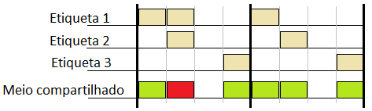
Figura 10. Exemplo de funcionamento do Framed Slotted-ALOHA.
A Figura 10 representa um exemplo de funcionamento do Framed Slotted-ALOHA onde o tamanho do frame é quatro ou seja, cada frame possui exatamente quatro slots.
O Framed Slotted-ALOHA possui uma grande desvantagem que é o fato de que se o número de etiquetas a serem identificadas for muito maior do que o tamanho do frame é bastante provável que ocorram várias colisões a cada frame o que reduz, drasticamente, a eficiência do protocolo.
3.2.2.3 Dynamic Framed Slotted-ALOHA
O Dynamic Framed Slotted-ALOHA, ou DFSA, é uma extensão do Framed Slotted-ALOHA onde o tamanho do frame pode variar para tentar maximizar a eficiência de utilização do canal. A cada leitura de frame, o leitor recolhe informações do número de sucessos, colisões e slots vazios e, a partir desses valores, ajusta o tamanho do próximo frame [24].
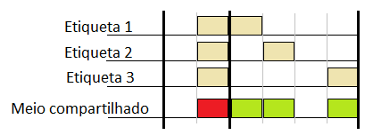
Figura 11. Exemplo do ajuste do tamanho do frame no DFSA.

Na Figura 11 pode-se observar um exemplo do funcionamento do DFSA. Inicialmente, o tamanho do frame é dois mas esse tamanho não é o suficiente para a quantidade de etiquetas. Então o leitor ajusta o tamanho de dois para quatro.
Como foi falado anteriormente, após um frame o leitor coleta os resultados e então ajusta o tamanho do frame seguinte. Existem diversos estimadores propostos na literatura com as mais diversas abordagens para calcular o tamanho dos frames. Alguns desses estimadores, propostos em [1][2][25][26], serão estudados mais adiante neste capítulo.
3.3 Estimadores para o DFSA
Como foi falado anteriormente, o algortimo Dynamic Framed Slotted-ALOHA, ou apenas DFSA, ajusta o tamanho do frame seguinte em função do número de slots de tempo com sucesso, colisão e vazio. Sucesso significa que apenas uma etiqueta transmitiu informações durante aquele slot. Colisão significa que duas ou mais etiquetas transmitiram no slot e Vazio indica que não houve transmissão no período de tempo do slot.
A seguir, será avaliado como alguns estimadores propostos utilizam essas informações para definir o tamanho do próximo frame. A maioria desses estimadores se utiliza do fato de que a eficiência máxima do uso do canal de transmissão, definida como número de slots ocupados por uma única etiqueta dividido pelo número total de slots, ser atingida quando o tamanho do frame é igual á quantidade de etiquetas a serem identificadas [2].
Sendo assim, é necessário descobrir, em um ciclo de leitura, o número total de etiquetas a partir da evidência de sucessos, colisões e slots vazios.
3.3.1 Lower Bound
Pode-se dizer que o Lower Bound é o estimador mais simples para o DFSA. Ele utiliza o fato de que em uma colisão em um determinado slot existem, pelo menos, duas etiquetas [11]. Seja E,S e C o número de slots vazios, sucessos e colisões, respectivamente, em um ciclo de leitura pode-se afirmar que o número mínimo de etiquetas N é igual à:
$N=2C+S.$ (1)
Tendo em mãos, o número estimado de etiquetas no frame atual F então o tamanho do frame seguinte F+1 é ajustado para o número estimado de etiquetas restantes a serem identificadas. Seja N_{F} o número de etiquetas estimado no frame F então temos:
N_{(F+1)} = N_{F} – S. (2)
Sendo assim, pode-se perceber que o Lower Bound utiliza o número mínimo possível de etiquetas para ajustar o tamanho do frame seguinte. Este método, pelo fato de ser bastante simples, apresenta erros de estimativa altos quando o número de etiquetas é muito maior do que o tamanho do frame [1][2].
3.3.2 Schoute
Este algoritmo utiliza uma abordagem, de certa forma, parecida com a do Lower Bound com a diferença de que, no lugar de utilizar o número mínimo de etiquetas em um slot com colisão, é utilizado um valor médio de número de etiquetas em uma colisão.
Cha e Kim [27] e Floerkemeier [28] propuseram modelos baseados nos estudos feitos por Schoute sobre DFSA em [25]. No trabalho desenvolvido por Schoute o backlog (Número de elementos móveis que ainda precisam transmitir informações) foi estimado como aproximadamente 2.39 * C onde C representa o número de slots com colisão. Repare que foi utilizado o termo elementos móveis ao invés de etiquetas pois o trabalho realizado por Schoute analisa o DFSA no contexto geral e não apenas no contexto de sistemas RFID.
Essa estimativa está correta apenas sob a condição de que o tamanho do frame seja escolhido de tal forma que o número de elementos que transmitem em um determinado slot siga a distribuição de Poisson com média 1 [28]. O fato de o número de etiquetas seguirem uma distribuição desconhecida pode causar desvios entre os valores estimados e os valores reais.
3.3.3 Vogt
Vogt propôs em [26] um procedimento baseado em minimização dos erros quadrados. Esse procedimento minimiza a norma do vetor diferença entre os valores reais coletados do frame atual e os valores esperados.
$f\left(L,E,S,C\right)=min\left(n\right) \left|\left(\begin{matrix}a_{0}^{L,n} \\ a_{1}^{L,n} \\ a_{≥2}^{L,n}\end{matrix}\right)- \left(\begin{matrix}E \\ S \\ C\end{matrix}\right)\right|.$ (3)
A Equação (3) define o valor estimado do número de etiquetas em função de L, E, S, C que representam o tamanho do frame, número de slots vazios, número de sucessos e número de colisões, respectivamente. Já os valores $a_{0}^{L,n}$, $a_{1}^{L,n}$, $a_{≥2}^{L,n}$ representam os valores esperados de slots vazios, slots ocupados com apenas uma etiqueta e slots ocupados com mais de uma etiqueta dado um frame de tamanho L e n etiquetas. Os seus valores são dados pelas Equações (4), (5) e (6).

$a_{0}^{L,n}= L{\left(1+\frac{1}{L}\right)}^{n}.$ (4)
$a_{1}^{L,n}= L*n{\left(\frac{1}{L}\right)\left(1+ \frac{1}{L}\right)}^{n-1}.$ (5)
$a_{≥2}^{L,n}=L- a_{0}^{L,n}- a_{1}^{L,n}.$ (6)

O estimador de Vogt utiliza o valor estimado de etiquetas para definir o tamanho do próximo frame de acordo com uma tabela. O tamanho do frame não é exatamente aquele estimado, pois neste estimador é considerada uma limitação dos sistemas RFID onde o tamanho do frame se limita a uma potência de dois.

Tabela 2. Tamanho do frame em função do número estimado de etiquetas.
Valor estimado | Tamanho do frame
[1,9] | 16
[10,27] | 32
[17,56] | 64
[51,129] | 128
112,$∞$] | 256
A Tabela 2 mostra os possíveis tamanhos de frame que podem ser utilizados em função do número estimado de etiquetas. Note que para alguns valores de etiquetas existe mais de um tamanho de frame. Isso acontece porque, dado a falta de precisão da estimativa, se possui uma certa liberdade para decidir o tamanho do frame seguinte [26].
3.3.4 Chen
Este estimador foi proposto por Chen em [2] e utiliza a probabilidade máxima a posteriori de um determinado número de etiquetas dado o número de slots vazios, slots utilizados por apenas uma etiquetas e slots em colisão.
Considere que n etiquetas necessitam ser lidas e um frame de tamanho L. Dado um dos slots de tempo do frame, o número de etiquetas alocadas nesse slot segue uma distribuição multinomial com n experimentos de Bernoulli e probabilidade de ocupação de $1/L$. A probabilidade de encontrarmos r etiquetas em um determinado slot é dado por
$B\left(r\right)= \left(\begin{matrix}n \\ r\end{matrix}\right){\left(\frac{1}{L}\right)}^{r}{\left(1- \frac{1}{L}\right)}^{n-r}.$ (7)
Utilizando a fórmula acima pode-se expor as probabilidades de vazio, sucesso e colisão para um determinado slot como sendo respectivamente:
$p_{e}=B\left(0\right)= {\left(1-\frac{1}{L}\right)}^{n}$ , (8)
$p_{s}=B\left(1\right)= \frac{n}{L}{\left(1-\frac{1}{L}\right)}^{n-1},$ (9)
$p_{c}=1-p_{v}- p_{s}.$ (10)
O próximo passo é derivar a probabilidade de encontrarmos E slots vazios, S slots ocupados por apenas uma etiqueta, e C slots com colisões dado um frame de tamanho L. Este problema pode ser encarado como uma distribuição multinomial com L repetições independentes onde cada repetição pode ter três resultados: colisão, vazio e sucesso. Supondo probabilidade $p_{e}$ de vazio, $p_{s}$ de sucesso e $p_{c}$ para colisão, dado um frame de tamanho L, a probabilidade de E slots vazios, C colisões e S sucessos é igual a:
$P\left(E,S,C\right)= \frac{L!}{E!S!C!} {p_{e}}^{E}{p_{s}}^{S}{p_{c}}^{C}$ . (11)
Portanto, para uma rodada de leitura com um frame de tamanho L é definida uma probabilidade a posteriori para um número n de etiquetas, dado E, C e S, de tal maneira:
$$P\left(n,E,S,C\right)= \frac{L!}{E!S!C!} {\left[{\left(1-\frac{1}{L}\right)}^{n}\right]}^{E}× {\left[\frac{n}{L}{\left(1-\frac{1}{L}\right)}^{n-1}\right]}^{S}×$$${\left[1-{\left(1-\frac{1}{L}\right)}^{n} - \frac{n}{L}{\left(1-\frac{1}{L}\right)}^{n-1}\right]}^{C}$ . (12)
Baseado na distribuição de probabilidade a posteriori, é determinada a quantidade de etiquetas de tal maneira que a probabilidade seja maximizada. Portanto, a estimativa da quantidade de etiquetas é dada por
$$N_{est}=n, tal que P\left(n | E,S,C\right)é máxima$$
É importante ressaltar que quando o número de colisões for igual ao tamanho do frame (todos slots em colisão) a função $P\left(n | E,S,C\right)$ tende a infinito. Em [2] não é apresentado uma estimativa para esses casos. O autor foi contatado é esclareceu que nesse caso o valor a ser utilizado deve ser algum valor entre 2L e N_{max} onde L é o tamanho do frame e N_{max} o número máximo de etiquetas a serem identificadas.
Este estimador é um dos estimadores que serão analisados neste trabalho com o auxílio do simulador desenvolvido. Os resultados das simulações serão mostrados no próximo capítulo.
3.3.5 Tong
Tong propôs em [1] um estimador baseado em estimadores Bayesianos. Uma de suas maiores vantagens é que ele acumula conhecimento dos frames anteriores ao fazer sua estimativa. Isso acontece pois a função de distribuição utilizada para estimar o número de etiquetas é atualizada a cada ciclo de leitura.
As informações dos slots coletadas pelo leitor no fim de um ciclo de leitura possuem aleatoriedade pois uma determinada etiqueta escolhe, randomicamente, um slot em um frame. Seja E, S, C o número de slots vazios, sucessos e colisões em um determinado frame. Os valores de E, S e C podem mudar em um ciclo de leitura independente do número de etiquetas ser o mesmo e o frame ter o mesmo tamanho. Portanto, é razoável imaginar a estimativa do número de etiquetas como uma distribuição de probabilidade ao invés de um valor fixo.
Tendo em mãos a função de distribuição do número de etiquetas, pode-se chegar a um número estimado como o valor esperado da função. O valor esperado é dado por
$N=E\left(n\right)= \sum_{n_{min}}^{n_{max}}{n ×P(n)}.$ (13)
Sendo assim, foi estabelecido um procedimento que atualiza a função de distribuição a cada ciclo de leitura. Esse procedimento se divide nas seguintes etapas:
- Especificar o tamanho inicial do frame e iniciar o processo de leitura;
- Inicializar a função de distribuição de probabilidade;
- Atualizar a função de distribuição a partir dos valores de E, S e C coletados no fim do ciclo;
- Estimar o número de etiquetas utilizando o valor esperado da função de distribuição e então, ajustar o tamanho do próximo frame;
- Caso ainda ocorrer colisão, voltar ao passo 3.
O tamanho inicial do frame deve ser escolhido com base em conhecimento prévio do número de etiquetas a serem identificadas. Porém, como estamos lidando com um caso genérico, e não temos nenhum conhecimento prévio, pode ser utilizado um número fixo.
Pelo mesmo motivo, a função de distribuição pode ser inicializada como uma distribuição uniforme. Tendo em mãos E, S e C, o limite inferior da função é calculado como:
$S+2C$. (14)
O limite superior deve ser escolhido como o valor máximo de n tal que $P\left(E∩S \right| n)≥{10}^{-5},$ pois valores de n fora deste limite não contribuem para a estimativa final.
A função de distribuição deve ser atualizada em cada frame. Seja I o resultado de E, S e C de um ciclo de leitura t. Como S etiquetas foram identificadas com sucesso no frame t, podemos definir a função de distribuição do número de etiquetas no frame (t+1) como
$P_{t+1}\left(n-S\right)= P_{t}(n|I)$, (15)
onde $P_{t}(n|I)$ é a função de distribuição atualizada ao fim do frame t e $P_{t+1}\left(n-S\right)$ é a função de distribuição no início do frame (t+1).
Para se calcular $P_{t}(n|I)$ pode-se utilizar a seguinte fórmula:
$P(n|I)$ = $\frac{P(I∩n)}{P(I)}= \frac{P\left(I|n\right)P(n) }{P(I)}$. (16)
Em um frame de tamanho N, $P(I)$ pode ser considerado uma constante que será eliminada após o cálculo do número esperado de etiquetas. Como E + S + C = N, $P\left(I|n\right)$ pode ser expressado como
$$P\left(I | n\right)=P\left(E∩S∩C | n\right)=P\left(E∩S \right| n)$$
$= P\left(S | n\right)×P\left(E \right| S ∩n).$ (17)
Neste caso, $P\left(S | n\right)$ significa a probabilidade de S sucessos dado n etiquetas e pode ser calculado como
$P\left(S | n\right)= \frac{\left(\begin{matrix}N \\ S\end{matrix}\right)\left(\prod_{y=0}^{S-1}{ \left(\begin{matrix}n-y \\ 1\end{matrix}\right)}\right)f(N-S, n-S)}{N^{n}}$ , (18)
onde $f\left(N-S, n-S\right)$ expressa o número de casos onde N – S slots são preenchidos com vazio ou colisão por n – s etiquetas. Seu valor é dado por
$f\left(N,n\right)= N^{n}+ \sum_{k=1}^{n}{{(-1)}^{k}\left(\begin{matrix}n \\ s\end{matrix}\right)\left(\prod_{j=0}^{k-1}{\left(\begin{matrix}N-j \\ 1\end{matrix}\right)}\right)}{(N-k)}^{(n-k)}$ . (19)
O próximo passo é calcular a probabilidade $P\left(E | S∩n\right)$ de que E slots estejam vazios dados S sucessos e n etiquetas. A função pode ser calculada como
$P\left(E | S∩n\right)= \frac{\sum_{k=0}^{C}{{\left(-1\right)}^{k}\left(\begin{matrix}E+K \\ E\end{matrix}\right)\left(\begin{matrix}N-S \\ E+k\end{matrix}\right)f(C-k,n-S)}}{f(N-s, n-s)}.$ (20)
A partir das Equações (17), (18) e (20) pode-se encontrar a função $P\left(I | n\right)$.
Tendo em mãos a função $P_{t+1}\left(n-S\right)$, o número estimado de etiquetas no frame (t+1) pode ser calculado como
$E_{t+1}(n)= \frac{\sum_{n_{min}}^{n_{max}}{ (n-S){ P}_{t+1}(n-S)}}{\sum_{n_{min}}^{n_{max}}{ P_{t+1}(n-S)}}$. (21)
Este será o segundo estimador a ser analisado pelo simulador no próximo capítulo.
3.4 Resumo
A colisão é um grande problema para a identificação de várias etiquetas. Neste capítulos foi explicado melhor este problema e como é possível utilizar protocolos anticolisão para evitá-lo ao máximo.
Foram abordados dois tipo de protocolos: os baseados em árvore e os baseados, dos quais vimos os protocolos Binary-Tree e Query-Tree, e aqueles baseados em ALOHA. Foi visto como os protocolos ALOHA evoluíram desde o ALOHA puro até o Dynamic Framed-Slotted ALOHA.
Para atingir o máximo aproveitamento, o DFSA deve possuir um estimador preciso. Vários estimadores foram propostos e variam desde os mais simples como o Lower-Bound e Schoute até outros mais complexos como o Vogt, Chen e Tong, sendo estes dois últimos, alvos de análise neste trabalho.
Sendo assim, é de extrema importância que existam estimadores capazes de lidar com diversos cenários, com os mais variados números de etiquetas, garantindo o desempenho do protocolo, para que não seja comprometida a usabilidade da tecnologia.

CAPÍTULO 4

ANÁLISE E SIMULAÇÕES

Para poder testar o funcionamento dos estimadores propostos por Tong [1] e Chen [2] e comparar a performance dos dois, foi desenvolvido um simulador capaz de reproduzir o processo de identificação de etiquetas utilizando o protocolo DFSA. Utilizando as simulações realizadas foi possível identificar as fraquezas e vantagens de cada estimador e onde cada um se aplica melhor.
4.1 O simulador
O simulador é uma ferramenta desenvolvida com a linguagem C#, capaz de reproduzir cenários de leituras de etiquetas RFID utilizando o protocolo anticolisão DFSA. Este simulador é capaz de gerar gráficos de saída a partir dos resultados das simulações.
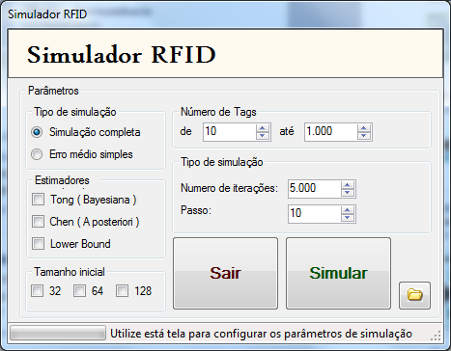
Figura 12. Tela inicial do simulador desenvolvido.

A Figura 12 mostra a tela inicial do simulador. É nela que o ambiente de simulação pode ser configurado. Pode-se notar na imagem que diversos parâmetros podem ser configurados. Entre eles estão:
- Tipo de simulação;
- Estimadores simulados;
- Tamanho inicial do frame;
- Intervalo do número inicial de etiquetas;
- Número de simulações por número de etiquetas;
- Passo (incremento ao número de etiquetas a cada simulação).
Além disso, a ferramenta permite que simulações já realizadas possam ser salvas e carregadas. Dessa maneira, os resultados gerados podem ser revisitados sem que seja necessário simular novamente, o que pode levar várias horas.
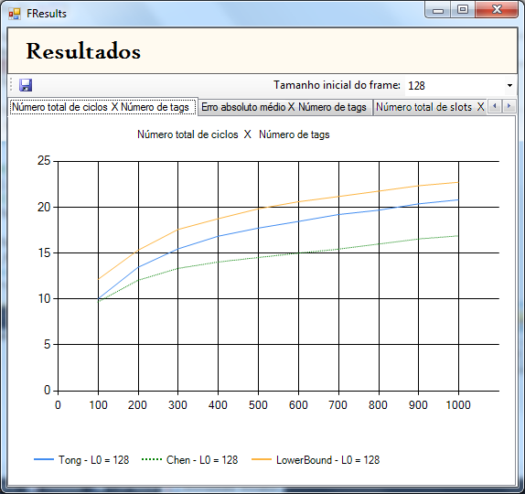
Figura 13. Tela de resultados das simulações.

A Figura 13 mostra a tela de exibição dos resultados. No total, cinco gráficos são gerados, cada um representando uma métrica em função do número de etiquetas. Essas métricas são:
- Número total de slots:
Número total de slots utilizados durante o processo completo de leitura;
- Número total de ciclos:
Número total de ciclos utilizados durante o processo completo de leitura;
- Erro absoluto médio:
Média dos erros de estimativa médios durante o processo completo de leitura;
- Número total de slots vazios:
Número total de slots vazios durante o processo completo de leitura;
- Número total de slots em colisão:
Número total de slots em colisão durante o processo completo de leitura.
É importante ressaltar que, apesar de o simulador ter sido criado única e exclusivamente para auxiliar na avaliação dos estimadores Tong e Chen, sua implementação foi feita de tal forma a permitir que outros estimadores e outros tipos de indicadores possam ser adicionados de forma fácil e rápida.
4.1.2 Implementação
Como foi falado anteriormente, o simulador foi desenvolvido utilizando a linguagem C# e as facilidades do framework .Net. O simulador possui uma arquitetura simples seguindo o padrão Fachada onde as principais funcionalidades estão disponíveis a partir de um ponto de entrada e foi implementado seguindo os padrões de codificação propostos pela Microsoft garantindo a legibilidade e qualidade do código.
Além disso, por ser uma linguagem orientada a objeto, pôde-se criar uma modelagem que aproveitasse os benefícios da herança entre classes fazendo com que fosse possível encapsular o comportamento comum dos estimadores e das simulações.
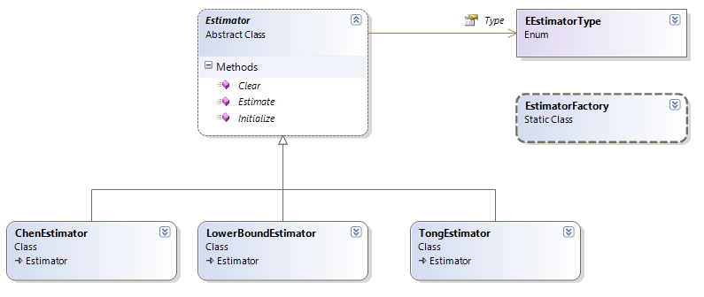
Figura 14. Diagrama de classes dos estimadores.
A Figura 14 mostra o diagrama de classes da modelagem dos estimadores. Percebe-se a partir da imagem que uma classe abstrata Estimator encapsula o comportamento comum entre os estimadores estudados. Além dessa classe abstrata, vê-se que existem três subclasses de Estimator chamadas ChenEstimator, TongEstimator e LowerBoundEstimator que possuem o comportamento específico dos seus respectivos estimadores. Nela, também fica claro que os estimadores possuem um tipo específico representado pelo enumerador EEstimatorType e pode-se notar, também, uma classe estática EstimatorFactory responsável pela criação das instâncias específicas dado um tipo de estimador.
Para a geração dos números randômicos foi utilizado o gerador de números pseudoaleatórios WELL 512 [29]. Este gerador foi utilizado pois se mostrou eficiente, apresentou melhores resultados do que o gerador nativo C# e é de implementação simples.
A Figura 15 apresenta o pseudocódigo ilustrando como o simulador executa as simulações e coleta os resultados.
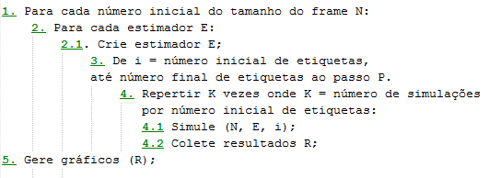
Figura 15. Pseudocódigo indicando o fluxo de execução do simulador
4.2 Validação do simulador
Com a intenção de validar o simulador, simulações foram realizadas reproduzindo os mesmos cenários de avaliação expostos em [1] e [2]. É importante que os resultados estejam de acordo com os dos seus respectivos trabalhos originais para garantir que o simulador foi implementado seguindo corretamente o algoritmo descrito.
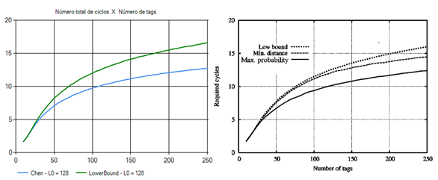
Figura 16. Validação do número total de ciclos em função do número de etiquetas.

A Figura 16 mostra a comparação entre os resultados do simulador desenvolvido (à esquerda) e dos resultados expostos em [2] (à direita). As duas imagens se referem a simulações que mostram o número total de ciclos necessários para completar a leitura em função do número de etiquetas. O tamanho inicial do frame é de 128 slots, o número de etiquetas varia de 10 a 250 e para cada valor nesse intervalo foram realizadas 10.000 simulações. Note que, na imagem à direita, existe um estimador Min. distante que não existe na da esquerda. Este (e outros) estimador não foi incluído no simulador pois seu desenvolvimento traria trabalho adicional que fugiria ao escopo deste trabalho.
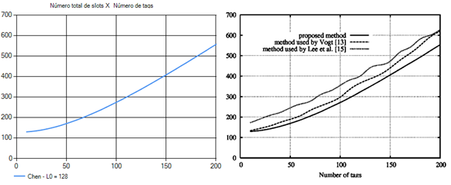
Figura 17. Validação do número total de slots em função do número de etiquetas.

A Figura 17 mostra os gráficos de número total de slots em função do número de etiquetas no estimador Chen. À esquerda, o gráfico gerado pelo simulador e, à direita, o gráfico apresentado em [2]. As simulações foram realizadas com o número de etiquetas variando de 10 a 200 com passo de tamanho 5, com tamanho inicial de frame 128 e, novamente, para cada número de etiquetas foram realizadas 10.000 simulações.
Nesta comparação, a linha única do gráfico da esquerda é equivalente à linha intitulada como proposed method no gráfico da direita. As outras duas linhas se referem a estimadores que não serão estudados neste trabalho.
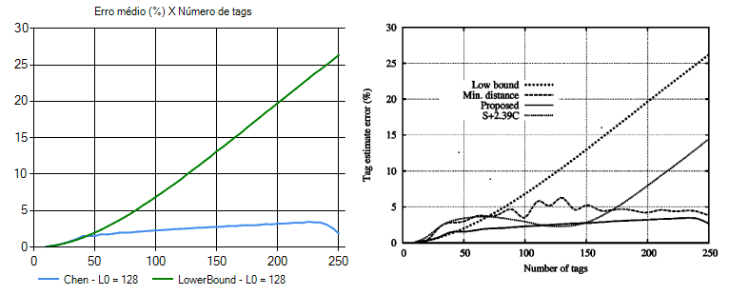
Figura 18. Validação do erro absoluto percentual de uma estimativa.

A Figura 18 mostra os resultados das simulações de erro simples. Neste tipo de simulação é levado em consideração apenas o erro absoluto da primeira estimativa. O cálculo do erro é dado por
$Error= \frac{| n-N|}{n}$,
onde $n$ representa o número real de etiquetas enquanto N representa o número estimado após um ciclo de leitura.
Novamente, o gráfico à esquerda é o gerado pelo simulador enquanto o da direita é o apresentado por Chen. As simulações foram realizadas com tamanho inicial de frame igual a 128 slots e o número de etiquetas variando de 10 a 250 ao passo de 5 etiquetas.
Quando todos os slots estão em colisão, a formula do estimador Chen tende ao infinito. Neste caso, após contatar o autor, foi esclarecido que o valor estimado deve ser igual a duas vezes o tamanho do frame.
Para replicar a queda que ocorre nos erros aproximadamente entre 230 e 250 etiquetas, o valor estimado foi ajustado para o mínimo entre 250 e o próprio número estimado. Sendo assim, uma estimativa que erroneamente ultrapassasse o limite de 250 seria corrigida diminuindo a média dos erros.
O valor “Erro médio simples” do parâmetro “Tipo de simulação“ foi utilizado nas configurações do simulador para gerar esta validação.
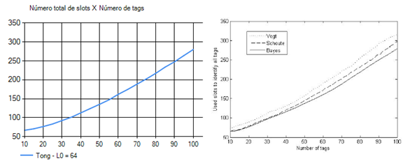
Figura 19. Número total de slots em função do número de etiquetas.

A Figura 19 mostra os gráficos do número total de slots em função do número de etiquetas. O gráfico gerado, à esquerda, pode ser comparado com o gráfico à direita apresentado por Tong em [1]. 1000 simulações foram realizada com tamanho de frame inicial 64 e com o número de etiquetas variando de 10 à 100 ao passo de 10 etiquetas.
Em [1] é apresentado também um gráfico de erro que utiliza a função
$f\left(error\right)= \frac{n-N}{n} . 100\%$ ,
porém no trabalho não fica claro qual o método utilizado para computar o erro. Várias maneiras foram testadas para tentar encontrar a forma utilizada em [1] para calcular o erro. Entre as abordagens testadas estão:
- o erro absoluto médio da primeira estimativa;
- erro médio da primeira estimativa;
- média dos erros absolutos médios de um ciclo de leitura;
- média dos erros médios de um ciclo de leitura.
Nenhuma dessas abordagens resultou em gráficos similares ao dos autores e as tentativas de contatá-los não foram bem sucedidas.
4.3 Resultados e Análises
Com a finalidade de analisar o funcionamento dos estimadores Tong e Chen, foi executada uma simulação com os seguintes parâmetros:
Tabela 3. Parâmetros de simulação para análise.
Parâmetro | Valores
Estimadores | Chen; Tong; Lower Bound
Tamanho inicial do frame | 128
Número de etiquetas | De 100 à 1000
Passo | 100
Número de simulações por número de etiquetas | 1000

A seguir, os gráficos gerados a partir do resultado das simulações:
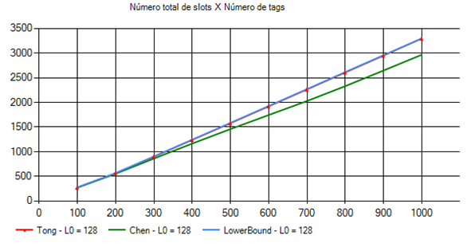
Figura 20. Número total de slots em função do número de etiquetas.

A Figura 20 apresenta o primeiro gráfico gerado pela simulação. Nela, pode-se observar o número total de slots necessários para completar a leitura em função do número de etiquetas (ou tags, como são chamadas as etiquetas no simulador). Pode-se, também, observar que até 300 etiquetas, todos os estimadores possuem resultados semelhantes. A partir deste valor, pode-se notar que o estimador Chen possui um desempenho melhor, pois consegue identificar todas as etiquetas utilizando, em média, menos slots.
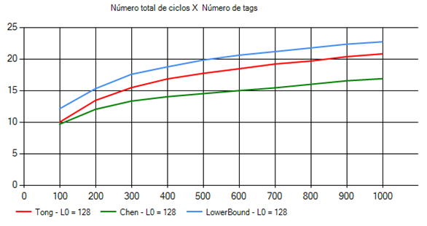
Figura 21. Número total de ciclos em função do número de etiquetas.
Já a Figura 21, mostra o número total de ciclos utilizados no processo de leitura em função do número de etiquetas. Novamente, podemos identificar que o estimador de Chen obtém o melhor resultado, seguido do estimador de Tong e, por fim, o Lower Bound. Nota-se que o estimador de Tong apresenta uma diferença aproximadamente constante do Lower Bound. Pode-se notar, também, que o estimador de Chen apresenta resultados cada vez melhores em relação aos outros estimadores.
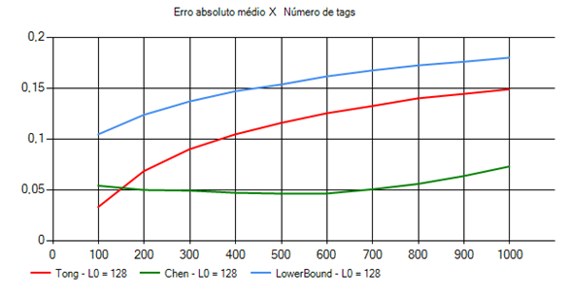
Figura 22. Erro absoluto médio em função do número de etiquetas.

A Figura 22, apresenta o gráfico de erro absoluto médio durante o todo o processo de leitura em função do número de etiquetas. Inicialmente, o estimador de Tong apresenta os melhores resultados com erros menores do que 0,05 para 100 etiquetas. A partir de cerca de 150 etiquetas, o erro do estimador de Tong ultrapassa o estimador de Chen que passa a ter os menores erros. Observa-se também que os erros do estimador de Chen diminuem no intervalo de 100 a 600 etiquetas para, então, comecem a subir. Como esperado, por sua simplicidade, o estimador Lower Bound apresenta os piores resultados durante toda a simulação.
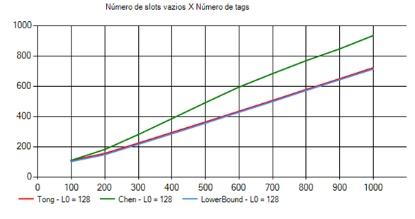
Figura 23. Número total de slots vazios em relação ao número de etiquetas.

Na Figura 23, pode-se observar o número total de slots em função do número de etiquetas a serem identificadas. Enquanto o LowerBound e o Tong apresentam resultados similares, com o Tong tendo resultados ligeiramente maiores, o Chen mostra que possui o maior número de slots vazios durante toda a simulação.
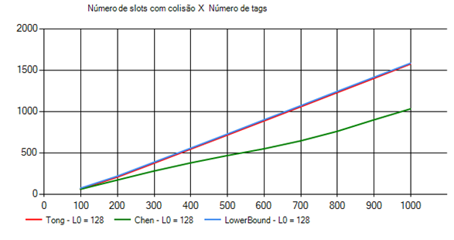
Figura 24. Número total de slots em colisão em função do número de etiquetas.

Por último, na Figura 24, pode-se observar o número total de slots em colisão em função do número de etiquetas. Neste caso, podemos observar um comportamento compatível com o da Figura 23. Como o estimador Chen demonstrou possuir, em média, o maior número de slots vazios, neste caso ele possui o menor número de colisões. O mesmo comportamento acontece para os outros dois estimadores que apresentam um número mais elevado de slots em colisão em relação ao Chen, porém similares entre si.
4.4 Dificuldades
Para desenvolver este simulador, algumas dificuldades tiveram que ser superadas. Primeiramente, a complexidade dos algoritmos propostos por Tong e Chen em [1] e [2], respectivamente, aumentou significativamente a dificuldade de sua implementação.
Segundo, os artigos onde os estimadores foram propostos não possuíam as informações necessárias para sua implementação concreta. Para superar essa dificuldade, os autores foram contatados na intenção de esclarecer os pontos que geraram dúvidas.
Devido à complexidade computacional dos algoritmos e também ao número de simulações necessárias para que o resultados atingissem valores adequados, o tempo estimado para realizar as simulações expostas neste trabalho chegava a dias ou até semanas. Para contornar este problema foram utilizadas diversas técnicas de otimização que incluem a criação de um arquivo de probabilidades pré-calculadas que funciona de forma semelhante a uma memória cache.
Sendo assim, pode-se afirmar que o maior desafio foi atingir um nível de desempenho que permitisse a realização de simulações do tamanho das que foram aqui expostas.
4.5 Resumo
Neste capítulo, foi apresentado o simulador utilizado para auxiliar na análise dos estimadores estudados. Foram expostos detalhes de sua implementação, funcionalidades e interface gráfica.
Além disso, o simulador foi validado reproduzindo as simulações realizadas em [1] e [2] por Tong e Chen, respectivamente. Isso foi necessário para que ficasse claro que o simulador desenvolvido estava alinhado com aquilo que foi proposto nos trabalhos estudados.
Para analisar o desempenho dos estimadores de Tong e Chen foram realizadas simulações que tiveram seus resultados demonstrados no formato de gráficos. A partir deles pôde-se perceber que o estimador Chen obteve os melhores resultados na maioria dos indicadores demonstrados.
Por fim, foram detalhadas as principais dificuldades e desafios para a implementação do simulador, bem como as estratégias adotadas para tentar contorná-los.

CAPÍTULO 5

CONCLUSÕES

Os sistemas RFID estão se popularizando cada vez mais. Desde o surgimento, que pode ser rastreado até a Segunda Guerra Mundial, diversas pesquisas e estudos foram realizadas visando tornar a tecnologia mais desenvolvida e competitiva.
Este tipo de sistema pode trazer vários benefícios para as mais diversas áreas como na indústria pecuária, mercado de varejo e pode ser, apesar de enfrentar barreiras morais, implantado em seres humanos.
Com uma tecnologia com o potencial de revolucionar a forma de identificar objetos e substituir, possivelmente, o atual código de barras, diversos desafios e dificuldades surgem. Dentre essas dificuldades podemos citar, de forma geral, a necessidade de redução dos custos de produção das etiquetas e de sua adoção e de aumentar sua performance.
Esta última, foi alvo de análise neste trabalho. Mostrou-se o que é uma colisão no processo de identificação das etiquetas e como algoritmos anticolisão podem auxiliar na redução deste fenômeno. Foram vistos diversos protocolos anticolisão propostos e foi detalhado o funcionamento de cada um.
Para analisar o desempenho dos estimadores, foi desenvolvido um simulador capaz de reproduzir o comportamento de um leitor que usa o protocolo DFSA com vários estimadores diferentes. Para desenvolver este simulador, vários obstáculos tiveram que ser vencidos. Entre eles, podemos citar a complexidade de implementação dos estimadores estudados e a complexidade de execução do estimador de Tong. Para vencer este último, foram utilizadas as técnicas de otimização de cache das principais funções e de otimização de código para tentar reduzir o tempo da simulação.
Pôde-se observar e analisar, com o auxílio deste simulador, a performance de dois estimadores para o protocolo DFSA propostos em [1] e [2] expondo diversos aspectos de seu funcionamento atingindo, assim, o objetivo principal do trabalho. Nesta análise, foi constatado que o estimador Chen atinge melhor desempenho tendo média dos erros absolutos médios de estimativa menores do que 8% em todos os cenários. Em contrapartida, o estimador Tong apresentou, para a mesma métrica, valores de até 15%. Em todas as outras métricas avaliadas, o estimador Chen também apresentou melhores resultados.
Sendo assim, pode-se dizer que o RFID é uma tecnologia que está recebendo muita atenção e que, com os avanços tecnológicos atuais e as diversas pesquisas nesta área, deve se tornar ubíqua em um futuro não distante.

REFERÊNCIAS BIBLIOGRÁFICAS

[1] TONG, Q., ZOU, X., and TONG, H. Dynamic Framed Slotted ALOHA Algorithm Based on Bayesian Estimation in RFID System. In Proc. of the WRI World Congress on ComputerScience and Information Engineering, pp. 384–388, 2009.
[2] CHEN, W.-T. An Accurate Tag Estimate Method for Improving the Performance of an RFID Anticollision Algorithm Based on Dynamic Frame Length ALOHA. IEEE Transactions on Automation Science and Engineering, Vol 6, no 1, Pp. 9-15, 2009.
[3] MALTA, C. R. C. RFID: Aplicações e novas tecnologias. Trabalho de Conclusão de Curso – Faculdade de Tecnologia da Zona Leste. 2009.
[4] WANT, R. An Introduction to RFID Technology. IEEE Pervasive Computing, vol. 5, no. 1, pp. 25-33, 2006.
[5] ROBERTI, M. The History of RFID Technology, 2007 Disponível em: <http://www.rfidjournal.com/article/view/1338/1>. Último acesso em: 1 Maio 2012.
[6] JOHNSON, M. History of RFID Technology, 2009. Disponível em: <http://rfidtribe.com/index.php?option=com_content&view=article&id=32>. Último acesso em: 2 Maio 2012.
[7] LANDT, J. Shrouds of Time The history of RFID. AIM ed. 1, 2011. Disponível em: <http://www.transcore.com/pdf/AIM%20shrouds_of_time.pdf>. Último acesso em: 5 Maio 2012.
[8] SEN, D. SEN, P. DAS, A.M. RFID For Energy and Utility Industries, PennWell, ISBN 978-1-59370-105-5, pp. 1-48, 2009.
[9] THAMGAM, C. V. World's smallest and thinnest RFID tag is powder made by Hitachi, 2007. Disponível em: <http://digitaljournal.com/article/244321/World_s_smallest_and_thinnest_RFID_tag_is_powder_made_by_Hitachi>. Último acesso em: 2 Maio 2012.
[10] BRITO Jr. H. V. Um Simulador para o Protocolo Anticolisão CMEBE para Sistemas RFID, Projeto de conclusão de curso, UFPE, Julho 2011.
[11] MC INTYRE C. F. Um Estudo sobre Protocolos Anti-Colisão para Sistemas RFID, Projeto de conclusão de curso, UFPE, Dezembro 2010.
[12] EPCglobal Inc., EPC Radio-Frequency Identify Protocols Class-1 Generation 2 UHF RFID Protocol for Communications at 860 MHz – 960 MHz, 1.2.0 edition, 2008.
[13] EPCglobal Inc., GS1 EPC Tag Data Standard 1.6, 2011.
[14] SOUZA, I. O. L. Um Estudo do Impacto da Técnica ‘Dividir e Conquistar’ no Desempenho de Identificação de Etiquetas RFID, Projeto de conclusão de curso, UFPE, Julho 2011.
[15] HALLIDAY, S. G. ISO/IEC 18000 - RFID Air Interface Standards, 2008. Disponível em : <http://www.hightechaid.com/standards/18000.htm>. Último acesso em: 5 Maio 2012.
[16] ZAINO, J. Experiência positiva estimula uso de RFID para rastrear gado no Brasil, 2011. Disponível em: <http://brasil.rfidjournal.com/noticias/vision/9012/1>. Último acesso em: 5 Maio 2012.
[17] WEINSTEIN, R. RFID: A Technical Overview and Its Application to the Enterprise, IT Professional, vol. 7, no. 3, pp. 27-33, 2005.
[18] TECHNOVELGY, How is RFID used inside a living body?. Disponível em: <http://www.technovelgy.com/ct/technology-article.asp?artnum=3>. Último acesso em 27 Junho 2012.
[19] ELECTRONIC PRIVACY INFORMATION CENTER. Verichip. Disponível em: <http://epic.org/privacy/rfid/verichip.html>. Último acesso em 27 Junho 2012.
[20] YANG, L., HAN, J., QI, Y., WANG, C., LIU, Y., CHENG, Y. and ZHONG, X. Revisting Tag Collision Problem in RFID Systems. IEEE Parallel Processing International Conference, pp 178 – 187, 2010.
[21] LAW, C., LEE, K. and SIU, K.-Y. Efficient memoryless protocol for tag identification. In Proc. of 4th Int'l Workshop Discrete Algorithms and Methods for Mobile Computing and Communications, pp. 75-84, Boston, Massachusetts, USA, Agosto 2000.
[22] SHIH, D. H., SUN, P. L., YEN, D. C. and HUANG, S. M. Taxonomy and survey of RFID anti-collision protocols: Short survey. Inn proc. of Computer Communications, vol. 29, no. 11, pp. 2150–2166, 2006.
[23] BURDET, L. A. RFID Multiple Access Methods, Seminar "Smart Environments". ETH Zürich., 2004.
[24] LEE, S., JOO, S. and LEE, C. An enhanced dynamic framed slotted ALOHA algorithm for RFID tag identification. in Proc. of MobiQuitous, pp. 166-172, Julho 2005.
[25] SCHOUTE, F. C. Dynamic frame length ALOHA. IEEE Trans.Commun, vol. 31, no. 4, pp. 565–568, 1983.
[26] VOGT, H. Efficient object identification with passive RFID tags. In Proc. of Int. Conf. Pervasive Computing, 2002, pp. 98–113.
[27] CHA, J.-R. and KIM, J.-H. Novel anti-collision algorithms for fast object identification in RFID system. In Proc. Int. Conf. Parallel and Distributed Systems Computing, vol. 2, pp. 63–67, 2005.
[28] FLOERKEMEIER, C. Transmission control scheme for fast RFID object Identification. In Proc. Int. Conf. Pervasive Computing Communications Workshops, 2006.
[29] PANNETON, F. and L’ECUYER, P. Improved long-period generators based on linear recurrences modulo 2, In Proc. of ACM Transactions on Mathematical Software (TOMS), vol. 32 n.1, p.1-16, Março 2006.

